CoCo建议反馈合辑
白墨麒麟 著
- 简介
本建议合辑由白墨麒麟整理，大部分均为未解决。正文主要分为以下几个大部分：软件建议（含功能新增、细节优化等）、精选建议。
含拟定界面（如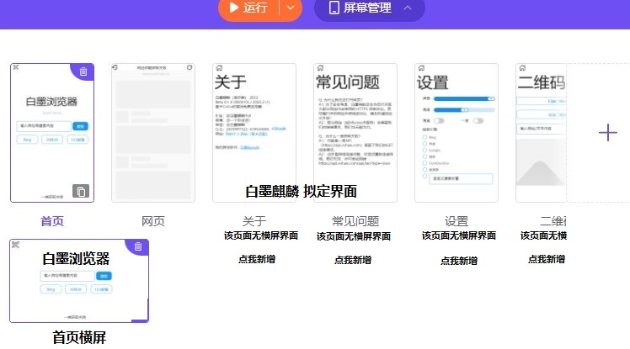等）、技术实现（如：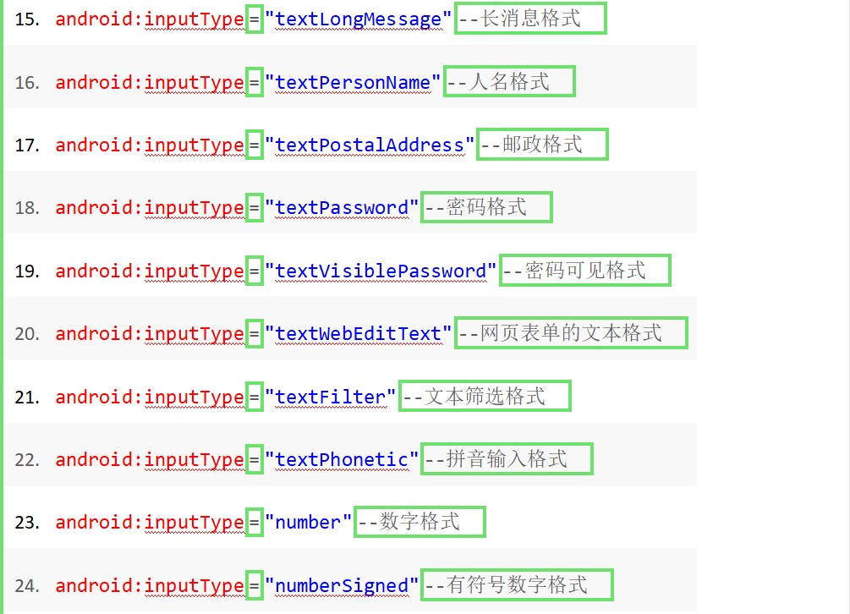 ）
- 目录
一、
- 本地储存变量
- 输入框回车
- 支持横屏
- 浏览器扩展
二、
略
- 正文
- 软件建议
- 本地储存变量（功能新增）
(1) 简介
储存原变量内容
- 实现方法
使用Cookie
在变量栏中的“全局变量”点开右边箭头（也就是设置变量初始值的地方）新增勾选框“本地储存”，这样用户在下次打开应用时该变量仍会保持上次打开时的数值。
- 应用场景
用户进行个性化设置后再次打开软件后仍能保留设置。
- 输入框回车检查（细节优化）
- 简介
检测到用户在输入框内按下回车
(2) 实现方法
见网址
新增“当用户按下回车”积木块
- 应用场景
搜索框按回车一键搜索
- 支持横屏（屏幕方向）
- 简介
当陀螺仪检测到用户将屏幕旋转后自动转换为横屏
- 实现方法
陀螺仪 -> 切换屏幕
(3) 拟定界面

- 浏览器扩展（功能新增）
- 简介
为网页框（chrome浏览器）安装扩展
- 实现方法
略
- 拟定界面
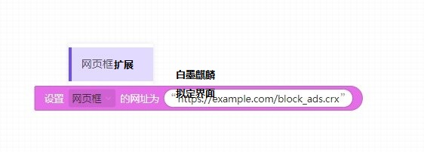
5.定位（功能新增）
- 简介
识别用户所处位置
- 实现方法
见网页
- 打开指定软键盘（功能新增）
- 简介
当用户点击“输入框”时打开指定软键盘
- 实现方法
- android:inputType="none"--输入普通字符
- android:inputType="text"--输入普通字符(另一种方法)
- android:inputType="textCapCharacters"--输入普通字符
- android:inputType="textCapWords"--单词首字母大小
- android:inputType="textCapSentences"--仅第一个字母大小
- android:inputType="textAutoCorrect"--前两个自动完成
- android:inputType="textAutoComplete"--前两个自动完成
- android:inputType="textMultiLine"--多行输入
- android:inputType="textImeMultiLine"--输入法多行
- android:inputType="textNoSuggestions"--不提示
- android:inputType="textUri"--URI格式
- android:inputType="textEmailAddress"--电子邮件地址格式
- android:inputType="textEmailSubject"--邮件主题格式
- android:inputType="textShortMessage"--短消息格式
- android:inputType="textLongMessage"--长消息格式
- android:inputType="textPersonName"--人名格式
- android:inputType="textPostalAddress"--邮政格式
- android:inputType="textPassword"--密码格式
- android:inputType="textVisiblePassword"--密码可见格式
- android:inputType="textWebEditText"--网页表单的文本格式
- android:inputType="textFilter"--文本筛选格式
- android:inputType="textPhonetic"--拼音输入格式
- android:inputType="number"--数字格式
- android:inputType="numberSigned"--有符号数字格式
- android:inputType="numberDecimal"--带小数点的浮点格式
- android:inputType="phone"--拨号键盘
- android:inputType="datetime" 日期时间键盘
- android:inputType="date"--日期键盘
- android:inputType="time"--时间键盘

- 拟定界面
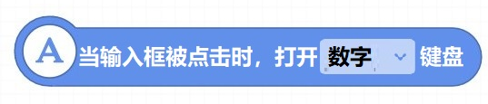
- 精选建议
- 新增del 键删除功能 （by QZN）
- 新增返回键返回的功能，同时也可以选择是关闭应用还是继续后台运行.不能一按返回键就要重来。（by kudo-makasu）
- 透明度编辑（未知）
- 新增屏幕切换特效（未知）
- 新增本地文件读写（by ERROR404pagenotfind）
- HTTP客户端增加更多请求方法（如：HEAD、OPTIONS、DELETE等）（未知）

-----未完待续，持续更新-----
By 白墨麒麟

